Mitgliederversammlung 05.11.2018 in der Schloßrealschule für Mädchen in Stuttgart

Am diesem Tag legten die Vorsitzenden im Team des GEW-Kreises Stuttgart Tanja Czisch und Erwin Berger vor ca. 70 Mitgliedern des Kreises Stuttgart ihren Rechenschaftsbericht ab. Sie wiesen auf die unterschiedlichen Aktionen und Veranstaltungen des Kreises hin und auch auf die zahlreichen Besuche bei Landtagsabgeordneten zu den unterschiedlichsten Themen. Alles in allem ein gutes Jahr.
Hervorgehoben wurde nochmals die Vertrauensleuteschulung, die in diesem Jahr besonders gut besucht war, Anmeldungen kamen nicht zum Zuge, da die Plätze nicht ausreichten.
Tanja Czisch und Erwin Berger wurden mit einer Enthaltung und mit großem Applaus entlastet. Auch Christian Meissner wurde in seiner Position als Rechner entlastet. Kurt Wiedemann behält seinen Posten als 1. Rechner und wird den/die Nachfolger*in entsprechend in das neue Amt zu einarbeiten. „Das ist meine letzte Jahr“, so sein Wortlaut.

Durch vielfältige persönliche Veränderungen innerhalb des geschäftsführenden Vorstands waren Nachwahlen notwendig. Durch die Nachwahlen führte der Wahlleiter Jörg Sattur.
Bei der Wahl zum 1. Vorsitzenden stand Tanja Czisch nicht mehr zur Verfügung.
Erwin Berger wurde ohne Enthaltung bestätigt.
Der Platz des 2. Vorsitzenden bleibt unbesetzt. Im Vorstand wurde von einer Verteilung der Aufgaben im Kreis auf mehrere Schultern gesprochen, was teilweise schon im letzten Jahr angestrebt wurde.
Doris Fries wurde als 2. Rechnerin einstimmig beschlossen. Christian Meissner wurde als Pressereferent einstimmig beschlossen, sowie Gabriele Stork im Amt der Schriftführerin und Jutta Münzner als Wahlleiterin für die nächste Mitgliederversammlung.

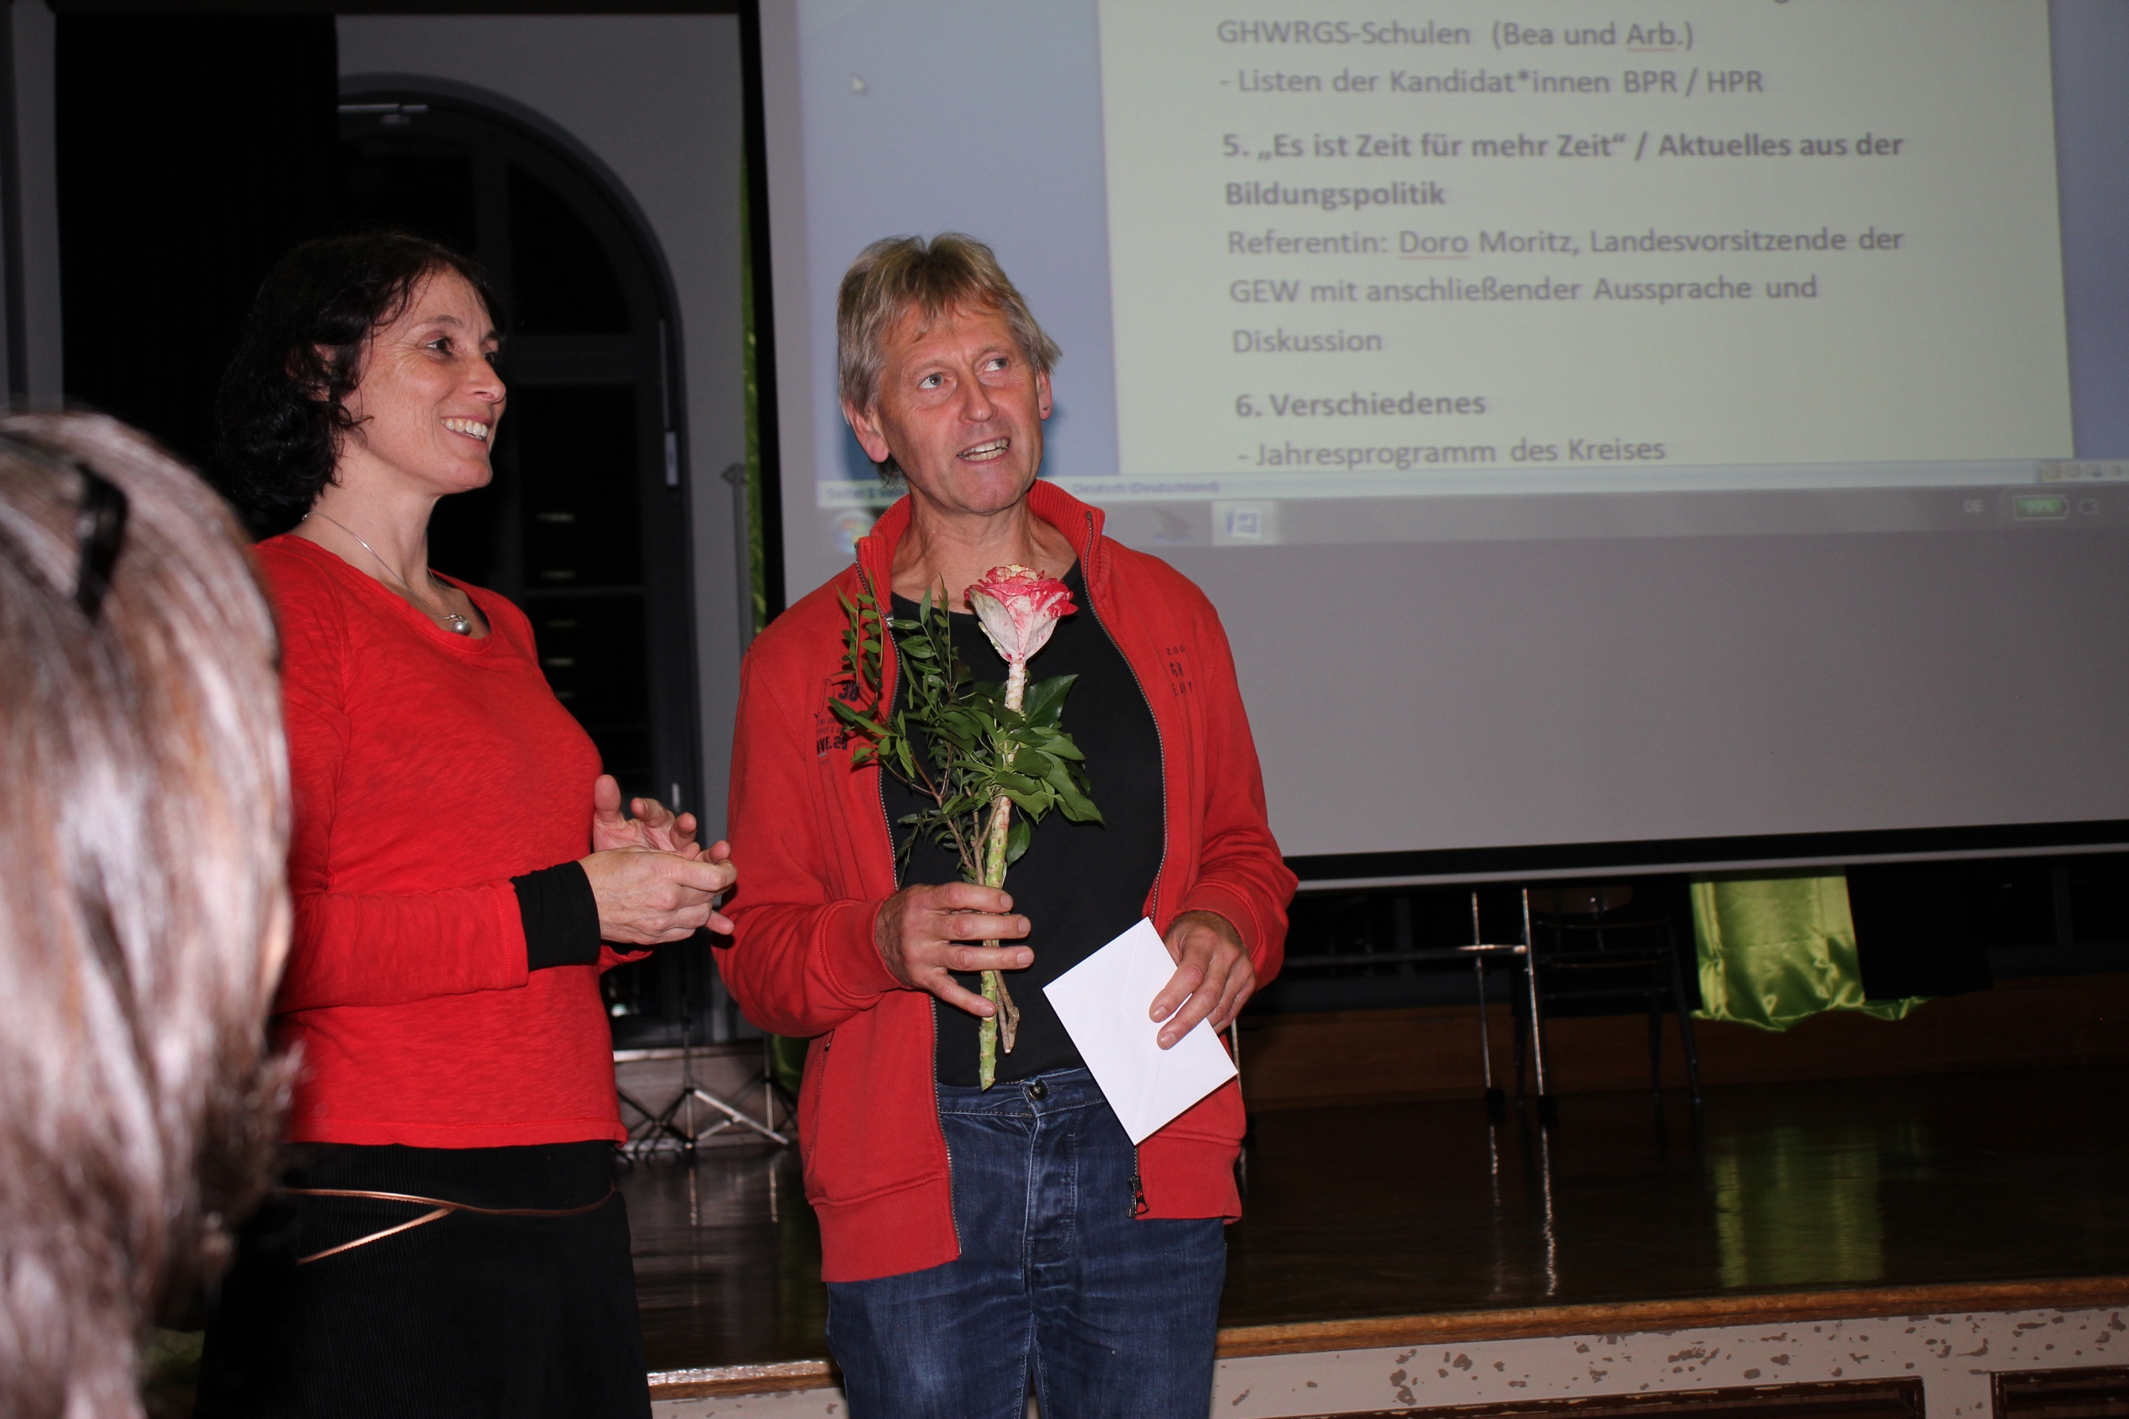

Ein weiterer großer Punkt waren die Wahllisten zur nächsten Personalratswahl 2019.
Doro Moritz plädierte für eine Rangliste aus allen Bereichen der Schularten, der Lehrkräfte und des Alters und des Geschlechts, eben eine gute Mischung.
Die Kandidatenlisten für den Kreis wurden mit kleinen Veränderungen beschlossen. Ebenso die Vorschläge für die Listen zu den Bezirkspersonalratswahlen. Der Beschluss dazu wird im Bezirksausschuss gefasst.

Für alle spätentschlossenen GEW-Mitglieder gibt es noch die Möglichkeit sich bis Anfang Dezember auf die Liste setzen zu lassen.

Erwin Berger stellte die geplanten Veranstaltungen des Kreises im laufenden Schuljahr vor. Gerne können von Mitgliedern auch Vorschläge zu Veranstaltungen eingebracht werden.

„Es ist Zeit für gute Arbeitsbedingungen“ mit diesem Arbeitstitel sprach Doro Moritz über die jetzige schwierige Zeit an den Schulen und die Vorschläge, die seitens der GEW an die Politik herangetragen werden und wurden.
Fragen aus der Basis, die in der gut besuchten Vertrauensleuteschulung aufgekommen sind wurden kurz behandelt.
Doro Moritz betonte hierzu noch die Notwendigkeit mehr Zeit für Diskussionen zu haben.

